ŠTA JE MEHATRONIKA?

Kevin Craig, jedan od vodećih naučnika u oblasti mehatronike u svijetu, je dao definiciju mehatronike koju danas mnogi adaptiraju: "U mehatronici se susreću mehanički/mašinski, elektronski, upravljački i softverski inženjering". Mehatronika integriše principe mašinskog, računarskog, elektro i upravljačkog inženjeringa u jedinstvenu disciplinu, zadržavajući osnovno mašinsko obrazovanje. Sadašnji mehanički sistemi su ili upravljani pomoću računara, ili je njihova inteligencija poboljšana pomoću ugrađenih senzora i elektronskih kola.
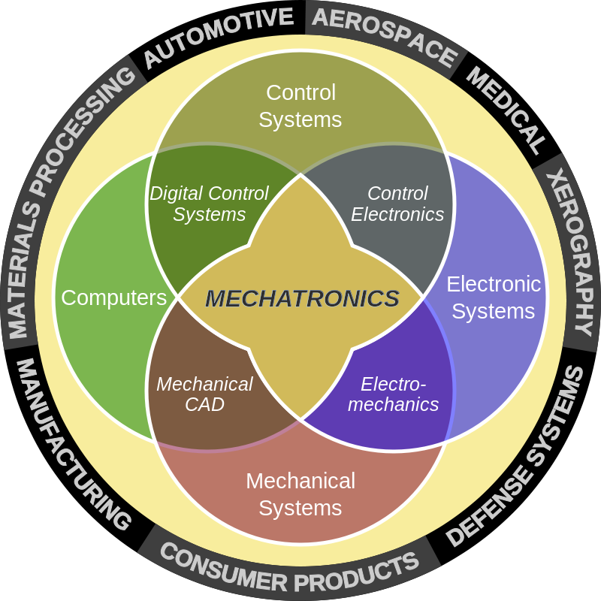

Mehatroničko inženjerstvo je novi fokus u inženjerskim oblastima, koje postaje sve važnije i predmet razvojnih strategija visokog obrazovanja u mnogim državama, a time i predmet državnih strategija: u Australiji, državama Afrike, Azije, Kanadi itd. Kolika je važnost ove interdisciplinarne oblasti pokazuje i činjenica da je inženjer mehatronike na vrhu najtraženijih visoko-obrazovnih profila u Njemačkoj, državi sa najrazvijenijom industrijom u Evropi.
Mehatronika je dobila legitimitet u akademskim krugovima 1996.godine sa objavljivanjem prvog referentnog časopisa IEEE/ASME Transactions on Mechatronics. U prvom izdanju (IEEE/ASME Transactions on Mechatronics, Volume 1, Number 1, March 1996) autori su se potrudili da definišu mehatroniku. Potvrdivši da su postojale mnoge definicije mehatronike, dali su sledeću definiciju: „Mehatronika je sinergijska integracija mašinstva sa elektronikom i inteligentnim upravljanjem pomoću računara u projektovanju i proizvodnji industrijskih proizvoda i procesa". Međutim, i dalje su u upotrebi različite definicije mehatronike, koje u suštini predstavljaju isto objašnjenje šta je mehatronika.
Na konferencijama o mehatronici najčešće navođene tematske oblasti su: mehanika, mašinstvo, matematičko modeliranje, elektrotehnički i elektronski sistemi, senzori i aktuatori, pneumatika i hidraulika, kompjutersko inženjerstvo, upravljački sistemi, robotika, inteligentne mašine, mehaničke vibracije, automobilska mehatronika.

